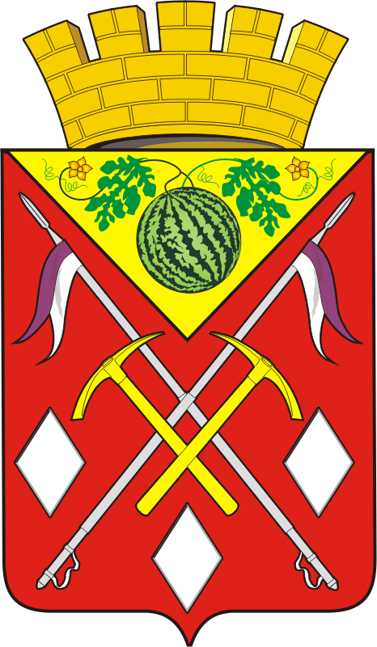
АДМИНИСТРАЦИЯ
СОЛЬ-ИЛЕЦКОГО
МУНИЦИПАЛЬНОГО ОКРУГА
ОРЕНБУРГСКОЙ ОБЛАСТИ
ПОСТАНОВЛЕНИЕ
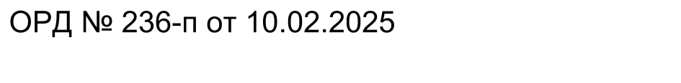
[МЕСТО ДЛЯ ШТАМПА

Об организации учета детей, подлежащих обучению по образовательным программам дошкольного образования и закреплении территорий за муниципальными дошкольными образовательными учреждениями и муниципальными общеобразовательными учреждениями, имеющими в своем составе дошкольные группы, Соль-Илецкого муниципального округа Оренбургской области

На основании пункта 6 статьи 9 Федерального закона от 29.12.2012 № 273-ФЗ «Об образовании в Российской Федерации», Федерального закона от 27.07.2006 № 152-ФЗ «О персональных данных», Указа Президента Российской Федерации от 07.05.2012 № 599 «О мерах по реализации государственной политики в области образования и науки», в целях предоставления общедоступного бесплатного дошкольного образования, постановляю:
1. Утвердить Порядок учета детей дошкольного возраста на территории Соль-Илецкого муниципального округа Оренбургской области согласно приложению № 1 к настоящему постановлению.
2. Утвердить территории, закрепленные за муниципальными дошкольными образовательными учреждениями, муниципальными общеобразовательными учреждениями, имеющими в своем составе дошкольные группы, Соль-Илецкого муниципального округа Оренбургской области, согласно приложению № 2 к настоящему постановлению.
3. Начальнику Управления образования администрации Соль-Илецкого муниципального округа Оренбургской области Никитиной Е.К., муниципальным дошкольным образовательным учреждениям, муниципальным общеобразовательным учреждениям, имеющим в своем составе дошкольные группы, организовать исполнение Порядка учета детей дошкольного возраста от 0 до 8 лет, фактически проживающих на территории Соль-Илецкого муниципального округа Оренбургской области.
4. Признать утратившим силу постановление администрации муниципального образования Соль-Илецкий городской округ Оренбургской области:
- от 07.02.2024 № 299-п « Об организации учета детей, подлежащих обучению по образовательным программам дошкольного образования и закреплении территорий за муниципальными дошкольными образовательными учреждениями и муниципальными общеобразовательными учреждениями, имеющими в своем составе дошкольные группы, Соль-Илецкого городского округа»;
5. Контроль за исполнением настоящего постановления возложить на исполняющего обязанности заместителя главы муниципального округа по социальным вопросам Абубакирову Л.А.
6. Настоящее постановление вступает в силу после его подписания и распространяет свое действие с 15 марта 2025 года.

Глава Соль-Илецкого муниципального
округа Оренбургской области С.Ю.Савченко

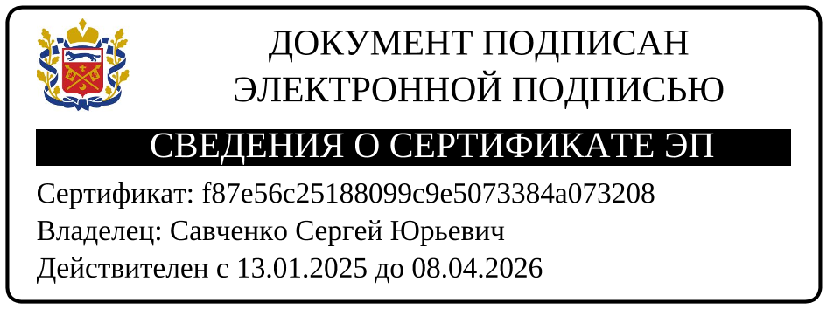

Верно
Главный специалист
организационного отдела Е.В. Телушкина

Разослано: в прокуратуру Соль-Илецкого района, организационный отдел, Управление образования администрации Соль-Илецкого муниципального округа Оренбургской области, руководителям образовательных учреждений.

Приложение № 1
к постановлению администрации
Соль-Илецкого муниципального округа Оренбургской области
№ 236-п от 10.02.2025

ПОРЯДОК
учета детей дошкольного возраста на территории
Соль-Илецкого муниципального округа Оренбургской области

1. Общие положения

1.1. Настоящий Порядок учета детей дошкольного возраста (далее Порядок) разработан в соответствии с действующим законодательством Российской Федерации и Оренбургской области с целью определения потребности в предоставлении гражданам услуг общедоступного бесплатного дошкольного образования на территории Соль-Илецкого муниципального округа.
1.2. Под учетом детей дошкольного возраста понимается выявление граждан в возрасте от 0 до 8 лет (далее - детей), проживающих на территории Соль-Илецкого муниципального округа и имеющих право на предоставление общедоступного бесплатного дошкольного образования, с фиксацией результатов учета на бумажном и (или) электронном носителе.
1.3. Учету подлежат все фактически проживающие на закрепленной территории граждане в возрасте от 0 до 8 лет.
1.4. Выявление и учет детей осуществляется в рамках взаимодействия органов и организаций системы профилактики безнадзорности и правонарушений несовершеннолетних совместно с заинтересованными лицами и организациями в соответствии с действующим законодательством.

2. Деятельность управления образования и дошкольных образовательных учреждений, общеобразовательных учреждений, имеющих в своем составе дошкольные группы, по обеспечению учёта детей дошкольного возраста и предоставлению услуг общедоступного бесплатного дошкольного образования на территории Соль-Илецкого муниципального округа Оренбургской области

2.1. Управление образования администрации Соль-Илецкого муниципального округа Оренбургской области:
2.1.1. осуществляет организацию работы муниципальных дошкольных образовательных учреждений, муниципальных общеобразовательных учреждений, имеющих в своем составе дошкольные группы, по сбору данных о детях в возрасте от 0 до 8 лет на территории Соль-Илецкого городского округа;
2.1.2. закрепляет определенные территории (далее - закрепленная территория) за конкретными дошкольными образовательными учреждениями, общеобразовательными учреждениями, имеющими в своем составе дошкольные группы;
2.1.3. контролирует ведение документации в муниципальных дошкольных образовательных учреждениях, общеобразовательных учреждениях, имеющих в своем составе дошкольные группы, и движение воспитанников (включая вопросы перевода, отчисления);
2.1.4. формирует сводный список неорганизованных детей в возрасте от 3-х до 8 лет и сводную информацию о количественном составе детей дошкольного возраста на территории округа;
2.1.5. принимает меры к устройству детей в дошкольные образовательные учреждения;
2.1.6. обеспечивает надлежащую защиту сведений, содержащихся в базе данных в соответствии с требованиями Федерального закона от 27.07.2006 № 152-ФЗ «О персональных данных».
2.2. Муниципальные дошкольные образовательные учреждения и общеобразовательные учреждения, имеющих в своем составе дошкольные группы:
2.2.1 осуществляют учёт детей дошкольного возраста по состоянию на 01 сентября на основании данных, полученных путем опроса родителей (законных представителей) детей по месту их фактического проживания;
2.2.2. данные, полученные по результатам опроса, фиксируют в журнале учета детей дошкольного возраста, проживающих на территории, закрепленной за образовательным учреждением (далее - журнал учета), который ведется по форме согласно приложению 1 к настоящему Порядку. Журнал учета должен быть прошит, пронумерован и удостоверен печатью образовательного учреждения;
2.2.3. фиксируют данные в журнале учета при условии согласия родителей (законных представителей) ребенка на обработку персональных данных, которые даются по форме согласно приложению № 2 к настоящему Порядку;
2.2.4. снимают ребенка с учета в следующих случаях:
а) при перемене места жительства, если новое место жительства находится за пределами закрепленной территории;
б) при зачислении ребенка в другое образовательное учреждение, реализующее основную общеобразовательную программу дошкольного образования, для получения дошкольной образовательной услуги на условиях 5-24 часового пребывания;
в) при зачислении ребенка в образовательное учреждение, реализующее основную общеобразовательную программу начального общего образования.
2.2.5. при снятии ребенка с учета делают соответствующую отметку в журнале учета с указанием причины и даты снятия с учета;
2.2.6. по состоянию на 01 января ежегодно производят сверку с данными переписи детского населения участковыми педиатрами организаций здравоохранения о детях, фактически проживающих на территории, закрепленной за образовательным учреждением;
2.2.7. представляют в срок до 05 сентября в Управление образования администрации Соль-Илецкого муниципального округа Оренбургской области информацию о детях, проживающих на территории, закрепленной за образовательной организацией, в электронном виде и на бумажном носителе, заверенном подписью руководителя и печатью организации, по форме согласно приложению № 3 к настоящему Порядку;
2.2.8. обеспечивают надлежащую защиту сведений, содержащихся в базе в соответствии с требованиями Федерального закона от 27.07.2006 № 152-ФЗ «О персональных данных»;
2.2.9. ежегодно производят сверку данных учёта детей от 6 до 8 лет с муниципальными общеобразовательными учреждениями и ГАУЗ «Соль-Илецкая МБ» (по согласованию) по состоянию на 01 сентября.

Приложение № 2
к постановлению администрации
Соль-Илецкого муниципального округа Оренбургской области
№ 236-п от 10.02.2025

ТЕРРИТОРИИ,
закрепленные за муниципальными дошкольными образовательными учреждениями и общеобразовательными учреждениями, имеющими в своем составе дошкольные группы, Соль-Илецкого муниципального округа Оренбургской области

№  п/п | Наименование учреждения, адрес | Территориальный участок
1 | Муниципальное дошкольное образовательное автономное учреждение "Детский сад № 1  г. Соль-Илецка" Оренбургской области; г. Соль-Илецк,  ул. Кирова, 52 | территория микрорайона «Восточный» от пер. Степной до ул. Восточная (включительно) (улицы Кузнечная, Пионерская, Крюковская, Пугачевская, Челкарская, Кирова, Куликовская, Ивановская, Куйбышева, пер. Восточный);  от ул. Разина (нечётная сторона) до ул. Магистральная (улицы Комсомольская, Гатчинская, Молодежная, Архитектурная, Дружбы, Акбулакская, Лесная, Российская, Сосновая, Дорожная, Лазурная, Озерная, Конечная); и все дома указанных улиц и улиц, расположенных в данном периметре.
2 | Муниципальное дошкольное образовательное автономное учреждение "Детский сад № 2 «Тополёк» г. Соль-Илецка" Оренбургской области;  г. Соль-Илецк, ул. Победы, 1 | от ул. Володарская с 1 до 93 (нечётная сторона) до ул. Победы с 2 по 26 (до ул. Советская, чётная сторона);  от ул. Овражная с 1 по 53 (нечётная сторона) до ул. Ленина с 45 по 83 (нечётная сторона); ул. Советская с 37 по 115 (нечётная сторона) с 24 по 64 (чётная сторона);  ул. Герасимовская с 2 по 84 (чётная сторона);  и все дома улиц, расположенных в данном периметре.
3 | Муниципальное дошкольное образовательное автономное учреждение "Детский сад № 3 «Буратино» г. Соль-Илецка" Оренбургской области;  г. Соль-Илецк, ул. Уральская, 32 | ул. Советская с 1 по 35 (нечётная сторона) до ул. Разина с 2 по34 (чётная сторона); от ул. Володарского с 2 по 30 (чётная сторона) до пер. Соляной, Рудничный, Больничный (до железнодорожной линии); ул. Ивановская с 1 по 21; ул. Горная (полностью) и все дома улиц, расположенных в данном периметре
4 | Муниципальное дошкольное образовательное бюджетное учреждение "Детский сад общеразвивающего вида № 4 «Лукоморье» г. Соль-Илецка" Оренбургской области;  г. Соль-Илецк, ул. Чайковского, 4 | ул. Ленина с 12 по 90; ул. Правды; ул. Герасимовская с 86 по 126 (чётная сторона до железнодорожной линии);  ул. Чайковского с 2 по 38, с 3 по 15 до ул. Победы; ул. Победы с 124 по 140; и все дома улиц, расположенных в данном периметре
5 | Муниципальное дошкольное образовательное автономное учреждение "Детский сад № 5 «Радуга» г. Соль-Илецка" Оренбургской области;  г. Соль-Илецк,  ул. Ленинградская, 45 | от ул. Советская с 10 по 22 (чётная сторона) до ул. Ленина с 1 по 35 (нечётная сторона),  ул. Ленина с 2 ^{а,б,в,г,д} по 10;  ул. Уральская с 56 по 66;  ул. Володарского с 32 по 78 (чётная сторона) до ул. Садовая с 37 по 71, с 22 по 64;  ул. Сорокинская 2 и 4; и все дома улиц, расположенных в данном периметре,  пер. Южный, ул. Южная.
6 | Муниципальное дошкольное образовательное бюджетное учреждение "Детский сад общеразвивающего вида № 6 «Малыш» г. Соль-Илецка" Оренбургской области;  г. Соль-Илецк,  ул. Красноармейская, 88 | микрорайон «Зелёный Клин»;  ул. Орская, д.169-1-169/17,  ул. Орская, д.169/2-169/18а
7 | Муниципальное дошкольное образовательное бюджетное учреждение "Детский сад № 7 «Солнышко» г. Соль-Илецка" Оренбургской области;  г. Соль-Илецк,  ул. Вокзальная, 104 | от ул. Герасимовская с 45 по 163 до ул. Вокзальная (включительно);  ул. Советская с 66 по 106 (чётная сторона), 117, 119; ул. Победы с 1 по 117 (нечётная сторона), с 28 по 140; ул. Вокзальная, ул. Железнодорожная, ул. Украинская, пер. Степной.
8 | Муниципальное дошкольное образовательное автономное учреждение "Детский сад № 8  г. Соль-Илецка" Оренбургской области; г. Соль-Илецк, п. Мирный, ул. Жукова, 1 | п. Мирный, микрорайон УП - ул. Степная,  ул. Мира, ул. Победы, ул. Ленинская,  ул. Центральная, ул. Островского
9 | Муниципальное дошкольное образовательное бюджетное учреждение "Детский сад общеразвивающего вида № 9 «Огонёк» г. Соль-Илецка Оренбургской области;  г. Соль-Илецк,  ул. Володарского, 109А | от ул. Пчельник и ул. Колесникова до ул. Орская с 72 по 126, с 113 по 159, включая все дома за парком «Горняков»;  ул. Урицкого, ул. Уральская, ул. Цвиллинга, ул. Володарского, ул. Красноармейская – до железнодорожной линии
10 | Муниципальное дошкольное образовательное бюджетное учреждение "Детский сад общеразвивающего вида № 10 «Светлячок» г. Соль-Илецка" Оренбургской области;  г. Соль-Илецк, ул. Южная, 12 | городок Рудника, ул. И. Радченко,  пер. Хлебный, ул. Кооперативная,  ул. Бр. Михарёвых
11 | Муниципальное дошкольное образовательное автономное учреждение "Детский сад № 12 «Звёздочка» г. Соль-Илецка" Оренбургской области;  г. Соль-Илецк,  ул. Промышленная, 32/5 | ул. Гонтаренко, ул. Промышленная,  ул. Заводская, ул. Первомайская, ул. Луговая, пер. Луговой
12 | Муниципальное дошкольное образовательное автономное учреждение "Детский сад № 13 «Арбузёнок» г. Соль-Илецка" Оренбургской области;  г. Соль-Илецк,  ул. Юбилейная, 17 | Микрорайон «Северный»
13 | Муниципальное дошкольное образовательное бюджетное учреждение "Детский сад «Солнышко» с. Буранное  Соль-Илецкого муниципального округа Оренбургской области;  с. Буранное,  ул. Кооперативная, 21 А | село Буранное, рзд. Базырово, х. Запальное
14 | Муниципальное дошкольное образовательное бюджетное учреждение "Детский сад «Калинка» с. Ветлянка Соль-Илецкого муниципального округа Оренбургской области;  с. Ветлянка, ул. Молодежная, 1 | село Ветлянка
15 | Муниципальное дошкольное образовательное автономное учреждение "Детский сад «Колосок» с. Григорьевка Соль-Илецкого муниципального округа Оренбургской области;  с. Григорьевка,  ул. Красноармейская, 4 | село Григорьевка, д. Возрождение, ст. Чашкан,  п. Чашкан, рзд. 26, рзд. 27, п. Казанка
16 | Муниципальное дошкольное образовательное бюджетное учреждение "Детский сад «Сказка» с. Изобильное Соль-Илецкого муниципального округа Оренбургской области; с. Изобильное,  ул. Советская, 22 | село Изобильное, ст. Цвиллинга
17 | Муниципальное дошкольное образовательное бюджетное учреждение "Детский сад «Березка» п. Маякское Соль-Илецкого муниципального округа  Оренбургской области;  с. Маякское, ул. Центральная, 31 | п. Маякское, п. Ракитное,  село Елшанка, п. Малопрудное, с. Ащебутак
18 | Муниципальное дошкольное образовательное бюджетное учреждение "Детский сад «Солнышко» с. Михайловка  Соль-Илецкого муниципального округа Оренбургской области;  с. Михайловка, ул. Школьная, 2 | село Михайловка, с. Смирновка, с. Беляевка
19 | Муниципальное дошкольное образовательное бюджетное учреждение "Детский сад «Василёк» с. Саратовка  Соль-Илецкого муниципального округа Оренбургской области;  с. Саратовка, ул. Центральная, 23 | село Саратовка, станция Илецк Второй, рзд. 24.  рзд. Денной, п. Кирпичный Завод
20 | Муниципальное дошкольное образовательное автономное учреждение "Детский сад «Искринка» с.Тамар-Уткуль  Соль-Илецкого муниципального округа Оренбургской области;  с. Тамар-Уткуль, ул. Новая, 1 | село Тамар-Уткуль
21 | Муниципальное дошкольное образовательное бюджетное учреждение «Детский сад «Журавушка» п. Шахтный  Соль-Илецкого муниципального округа Оренбургской области;  п. Шахтный, ул. Школьная, 2А | п. Шахтный
22 | Муниципальное общеобразовательное бюджетное учреждение «Боевогорская СОШ» Соль-Илецкого муниципального округа Оренбургской области;  с. Боевая Гора, Школьный пер., 3 | село Боевая Гора, рзд. 23 км, хутор Роте-Фане,  п. Корольки, п.Чкаловский, ст. Маячная
23 | Муниципальное общеобразовательное бюджетное учреждение "Дружбинская средняя общеобразовательная школа»  Соль-Илецкого муниципального округа Оренбургской области;  с.Дружба, ул.Школьная, 7 | село Дружба
24 | Муниципальное общеобразовательное бюджетное учреждение "Казанская основная общеобразовательная школа" Соль-Илецкого муниципального округа Оренбургской области;  п. Казанка, пер. Школьный, 1 | посёлок Казанка
25 | Муниципальное общеобразовательное бюджетное учреждение "Кумакская средняя общеобразовательная школа" Соль-Илецкого муниципального округа Оренбургской области;  с. Кумакское, ул. Центральная, 10 | село Кумакское, село Егинсай
26 | Муниципальное общеобразовательное бюджетное учреждение "Линёвская средняя общеобразовательная школа»  Соль-Илецкого муниципального округа Оренбургской области;  с. Линевка, ул. Горбунова, 66 | село Линевка, хутор Каблово, рзд. Уютный
27 | Муниципальное общеобразовательное бюджетное учреждение "Перовская средняя. общеобразовательная школа" Соль-Илецкого муниципального округа Оренбургской области;  с. Перовка,  ул. Советская, 15 | село Мещеряковка
28 | Муниципальное общеобразовательное бюджетное учреждение "Новоилецкая средняя общеобразовательная школа»  Соль-Илецкого муниципального округа Оренбургской области;  с.Новоилецк, ул.Колхозная, 47 | село Новоилецк, поселок Крутые Горки,  рзд. Тираж
29 | Муниципальное общеобразовательное бюджетное учреждение "Первомайская средняя общеобразовательная школа"  Соль-Илецкого муниципального округа Оренбургской области,  с. Первомайское, ул. Советская. 55 | село Первомайское,  аул Талды-Кудук
30 | Муниципальное общеобразовательное бюджетное учреждение "Трудовая средняя общеобразовательная школа" Соль-Илецкого муниципального округа Оренбургской области;  с. Трудовое, ул. Персиянова, 20 | село Трудовое
31 | Муниципальное общеобразовательное бюджетное учреждение "Угольная средняя общеобразовательная школа" Соль-Илецкого муниципального округа Оренбургской области;  с.Угольное, ул.Советская, 31 | с. Угольное, с. Сухоречка, рзд. 25 км

Приложение № 1
к Порядку учёта детей дошкольного возраста
на территории Соль-Илецкого муниципального округа Оренбургской области

Форма журнала учёта детей дошкольного возраста,
проживающих на территории, закреплённой за образовательным учреждением

№ п/п | Фамилия, имя, отчество ребенка | Дата рождения ребенка | Адрес проживания ребенка | Сведения о семье | Где воспитывается | Отметка об ознакомлении родителей (законных представителей) с информацией, содержащейся в столбцах 2-5 журнала | Информация о снятии ребенка с учета (причина, дата)
1 | 2 | 3 | 4 | 5 | 6 | 7 | 8

Приложение № 2
к Порядку учёта детей дошкольного возраста
на территории Соль-Илецкого муниципального округа Оренбургской области

Согласие
на обработку персональных данных

Я, __________________________________________________________,
(фамилия, имя, отчество одного из родителей, законных представителей)

Проживающий (ая) по адресу:
__________________________________________________________________
__________________________________________________________________,
даю согласие ______________________________________________________,
(наименование образовательной организации)
расположенной по адресу:
__________________________________________________________________,
на обработку своих персональных данных и персональных данных моего ребенка ___________________________________________________________,
(фамилия, имя, отчество, дата рождения ребенка)
проживающего по адресу: _________________________________________, согласно нижеприведенному перечню в целях учета детей дошкольного возраста, проживающих на территории, закрепленной за дошкольным образовательным учреждением, и имеющих право на представление общедоступного бесплатного дошкольного образования, путем фиксации данных в соответствующем журнале учета с последующим их обобщением и обезличиванием.
Перечень персональных данных, на обработку которых дается согласие:
- мои фамилия, имя, отчество;
- фамилия, имя, отчество ребенка;
- дата рождения ребенка;
- место жительства ребенка (мое место жительства).
Настоящее согласие дается до поступления ребенка в образовательное учреждение.

Дата Подпись
Приложение № 3
к Порядку учёта детей дошкольного возраста
на территории Соль-Илецкого муниципального округа Оренбургской области

Информация
о детях, проживающих на территории, закреплённой за образовательным учреждением
(имеющих право на представление общедоступного бесплатного дошкольного образования)
по состоянию на 01 января 20 _____ года

ФОРМА 1

Наименование дошкольного образовательного учреждения

_______________________________________________________

Возраст детей, проживающих на закрепленной территории | Количество детей, проживающих на закрепленной территории | Из них:
Возраст детей, проживающих на закрепленной территории | Количество детей, проживающих на закрепленной территории | Количество детей в ДОУ | Количество неорганизованных детей
До 1 года
От 1 года до 2 лет
От 2 до 3 лет
От 3 до 7 лет
От 0 до 7 лет (итого)

ФОРМА 2

Персональный список неорганизованных детей в возрасте 3-8 лет, проживающих на территории, закрепленной за образовательным учреждением
(по состоянию на __________20___года)

________________________________________________________
(наименование дошкольного образовательного учреждения)

№ п/п | Ф.И.О. | Дата рождения
1 | 2 | 3

Руководитель ОУ ______________________ /Ф.И.О./

Исполнитель:

Должность, Ф.И.О.

Телефон

